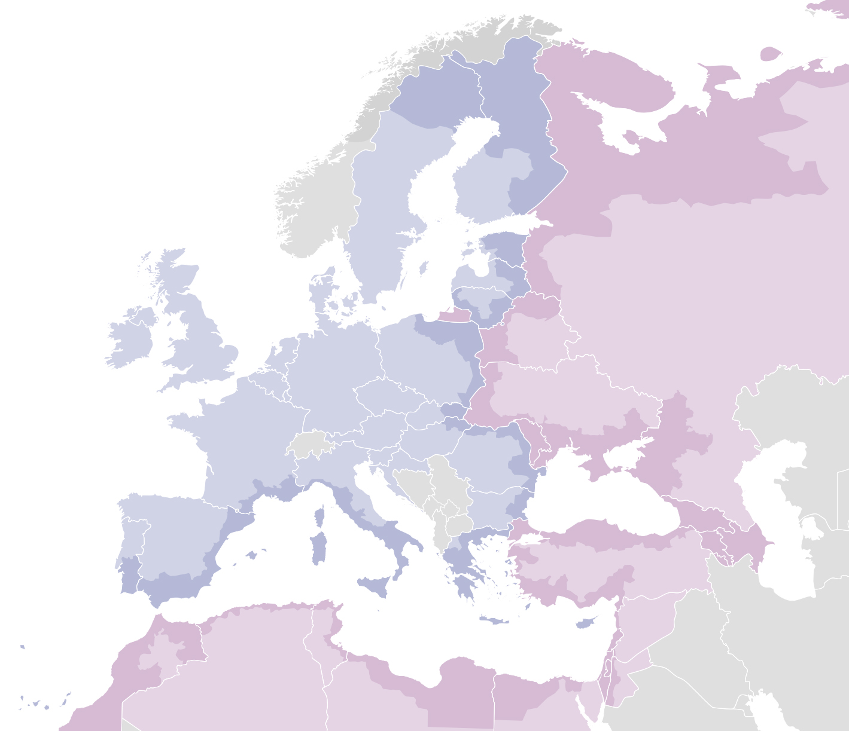

إعلان الشرف بشأن معايير الإستبعاد أو الترسية

المرفق المتعلق بورقة الحقائق عن التعاقدات من قبل الجهات العامة في الدول
الناطقة بالعربية
فبراير2020

تنصل
تم تطوير هذه الوثيقة غير الملزمة بواسطة مشروعTESIM

لا يعكس هذا المستند بالضرورة آراء المفوضية الأوروبية حول الموضوع ، ويتم تقديمه إلى المشاركين في البرامج والمشاريع لأغراض توضيحية فقط.

في حالة اعتماد المستند من قبل برنامج ENI CBC وجعله إلزاميًا للإستخدام من قِبل المستفيدين من المشروع ، فلن يتحمل خبراء TESIM أو أعضاء إتحاد TESIM مسؤولية محتوياته، لا سيما فيما يتعلق بنتائج التدقيق على أهلية النفقات المعنية.
إعلان الشرف بشأن معايير الإستبعاد أو الترسية

الموقع أدناه [أدخل اسم الشخص الموقع على هذا النموذج]، والذي يمثل:
(للأشخاص الطبيعيين فقط)  نفسه أو نفسها | (للأشخاص الإعتباريين فقط)  الشخص الإعتباري التالي:
رقم الهوية أو جواز السفر:  ("الشخص") | الاسم الرسمي الكامل:  الشكل القانوني الرسمي:  رقم التسجيل القانوني:  العنوان الرسمي الكامل:  رقم التسجيل الضريبي:  ("الشخص")

- حالة الإستبعاد المتعلقة بالشخص
- تعلن أن الشخص المذكور أعلاه يكون في إحدى الحالات التالية: | نعم | لا
- إذا كانت مفلسة أو خاضعة لإجراءات الإفلاس أو الإنهاء، فإن أصولها تتم إدارتها بواسطة مصفي أو محكمة، أو في ترتيب مع الدائنين، أو أنشطتها التجارية معلقة أو أنها في أي وضع مشابه ينشأ عن إجراء مماثل منصوص عليه في التشريعات أو اللوائح الوطنية؛
- إذا ثبت بموجب حكم نهائي أو بقرار إداري نهائي أن الشخص ينتهك التزاماته المتعلقة بدفع الضرائب أو إشتراكات الضمان الإجتماعي وفقًا لقانون البلد الذي أنشئ فيه، تلك الموجودة في البلد الذي توجد فيه السلطة المتعاقدة أو تلك الموجودة في البلد الذي ينفذ فيه العقد؛
- ثبت بموجب حكم نهائي أو بقرار إداري نهائي أن الشخص مذنب بإرتكاب سوء سلوك مهني خطير من خلال إنتهاك القوانين أو اللوائح السارية أو المعايير الأخلاقية للمهنة التي ينتمي إليها الشخص، أو من خلال المشاركة في أي سلوك غير مشروع الذي له تأثير على مصداقيته المهنية حيث يدل هذا السلوك على وجود نية غير مشروعة أو الإهمال الجسيم، بما في ذلك، على وجه الخصوص، أي مما يلي:
- تقديم معلومات مغلوطة عن طريق الإحتيال أو الإهمال بخصوص التحقق بصورة صحيحة من عدم وجود أسباب للإستبعاد أو الوفاء بمعايير الإختيار أو في تنفيذ العقد؛
- الدخول في إتفاق مع أشخاص آخرين بهدف تشويه المنافسة؛
- إنتهاك حقوق الملكية الفكرية؛
- محاولة التأثير على عملية صنع القرار للسلطة المتعاقدة أثناء إجراءات التحكيم؛
- محاولة الحصول على معلومات سرية قد تمنحها مزايا لا داعي لها في إجراءات التحكيم؛
- ثبت بحكم نهائي أن الشخص مذنب فيما يلي:
- الإحتيال، بالمعنى المقصود في المادة 1 من إتفاقية حماية المصالح المالية للمجتمعات الأوروبي، التي وضعها قانون المجلس المؤرخ 26 تموز 1995؛
- الفساد، على النحو المحدد في المادة 3 من إتفاقية مكافحة الفساد، التي يشارك فيها مسؤولي المجتمعات الأوروبية أو مسؤولي الدول الأعضاء في الإتحاد الأوروبي، الذي وضع بموجب قانون المجلس المؤرخ 26 أيار 1997، وفي المادة 2(1) من قرار المجلس الإطاري 2003/568/JHA، وكذلك المحدد في المادة 14 من الشروط العامة لإتفاقية تمويل ENI CBC بين مصر والمفوضية الأوروبية في الأحكام القانونية لمصر؛
- المشاركة في منظمة إجرامية، على النحو المحدد في المادة 2 من قرار المجلس الإطاري 2008/841/JHA ؛
- غسل الأموال أو أي تمويل آخر، على النحو المحدد في المادة 1 من التوجيه 2005/60/EC الصادر عن البرلمان الأوروبي والمجلس؛
- الأنشطة، على النحو المحدد في المادتين 1 و 3 من قرار المجلس الإطاري 2002/475/JHA، على التوالي، أو التحريض أو المساعدة أو الإغراء أو المحاولة لإرتكاب مثل هذه الجرائم، على النحو المشار إليه في المادة 4 من ذلك القرار؛
- عمل الأطفال أو غيره من أشكال الإتجار بالبشر على النحو المحدد في المادة 2 من التوجيه التوجيه 2011/36/EU للبرلمان الأوروبي والمجلس؛
- أظهر الشخص أوجه قصور كبيرة في الإمتثال للإلتزامات الرئيسية في أداء العقد الممول من ميزانية الإتحاد أو من الميزانية العامة المصرية، مما أدى إلى إنهائه المبكر أو تطبيق التعويضات المصفاة أو غيرها من العقوبات التعاقدية، أو التي تم إكتشافها بعد إجراء عمليات تفتيش أو تدقيق أو تحقيقات من قبل السلطات المصرية المختصة أو وفد الإتحاد الأوروبي في مصر أو أي سلطة إدارة لـ ENPI CBC أو ENI CBC أو هيئات تدقيق ENI CBC أو المفوضية الأوروبية أو OLAF أو محكمة مراجعي الحسابات الأوروبيين؛
- ثبت بموجب حكم نهائي أو قرار إداري نهائي أن الشخص ارتكب مخالفة بالمعنى المقصود في المادة 1 (2) من لائحة المجلس (EC, Euratom) رقم 2988/95؛
- بالنسبة لحالات سوء السلوك المهني الجسيم والإحتيال والفساد والجرائم الجنائية الأخرى وأوجه القصور الكبيرة في أداء العقد أو المخالفة، يقبل مقدم الطلب أن يخضع لما يلي:
- الحقائق المثبتة في سياق عمليات التدقيق أو التحقيقات التي تجريها المحكمة الأوروبية لمراجعي الحسابات، أوOLAF ، أو أي تفتيش أو تدقيق أو رقابة أخرى يتم إجراؤها تحت مسؤولية ضابط التفويض من المفوضية الأوروبية، الهيئة الإدارية أو هيئة التدقيق، السلطات المصرية المختصة أو أي هيئة مختصة أخرى؛
- القرارات الإدارية غير النهائية، والتي قد تشمل التدابير التأديبية التي تتخذها الهيئة الإشرافية المختصة المسؤولة عن التحقق من تطبيق معايير الأخلاقيات المهنية؛
- قرارات الهيئة الإدارية أو الهيئة القومية المصرية (المحددة في إتفاقية التمويل لبرامج ENI CBC بين المفوضية الأوروبية ومصر) أو المفوضية الأوروبية فيما يتعلق بإنتهاك قواعد المنافسة المنصوص عليها في الإتفاقية الإطارية بين الاتحاد الأوروبي ومصر أو من سلطة وطنية مختصة تتعلق بإنتهاك قانون المنافسة الوطني؛
أو
- قرارات الإستبعاد من قبل ضابط مخوّل بالجهة المتعاقدة.

- حالات الإستبعاد المتعلقة بالأشخاص الطبيعيين الذين يتمتعون بسلطة التمثيل أو إتخاذ القرارات أو السيطرة على الشخص الإعتباري
- يعلن أن الشخص الطبيعي الذي هو عضو في الهيئة الإدارية أو الإشرافية للشخص الاعتباري المذكور أعلاه، أو يتمتع بسلطات التمثيل أو القرار أو الرقابة فيما يتعلق بالشخص القانوني المذكور أعلاه (يشمل هذا يكون مدراء الشركة، وأعضاء الإدارة أو الهيئات الإشرافية، والحالات التي يكون فيها شخص طبيعي يملك غالبية الأسهم) في إحدى الحالات التالية: | نعم | لا
الحالة (c) أعلاه (سوء السلوك المهني الخطير)
الحالة (d) أعلاه (الاإحتيال أو الفساد أو أي جريمة جنائية أخرى)
الموقف (e) أعلاه (أوجه قصور كبيرة في أداء العقد)
الحالة (f) أعلاه (المخالفة)

- حالات الإستبعاد المتعلقة بالأشخاص الطبيعيين أو الإعتباريين اللذين يتحملون مسؤولية غير محدودة عن ديون الشخص الإعتباري

- يعلن أن الشخص الطبيعي أو الاعتباري الذي يتحمل مسؤولية غير محدودة عن ديون الشخص الاعتباري المذكور أعلاه يكون في إحدى الحالات التالية: | نعم | لا
الموقف (a) أعلاه (الإفلاس)
الموقف (b) أعلاه (الإخلال بدفع الضرائب أو إشتراكات الضمان الإجتماعي)

- أسباب الرفض من هذا الإجراء
- يعلن أن الشخص المذكور أعلاه: | نعم | لا
- شوه المنافسة من خلال مشاركته سابقًا في إعداد مستندات الشراء لعملية الشراء هذه.

- التدابير العلاجية
إذا أعلن الشخص حالة من حالات الإستبعاد المذكورة أعلاه، فيجب أن يشير إلى التدابير التي إتخذها لعلاج حالة الإستبعاد، مما يدل على موثوقيته. قد يشمل هذا على سبيل المثال، التدابير الفنية والتنظيمية وشؤون الموظفين لمنع حدوث المزيد من التعويضات أو الأضرار أو دفع الغرامات. يجب تقديم الأدلة الوثائقية ذات الصلة التي توضح التدابير العلاجية المتخذة وإرفاقها مع هذا الإعلان. لا ينطبق هذا على الحالات المشار إليها في النقطة (d) من هذا الإعلان.

- الأدلة عند الطلب
عند الطلب وفي غضون المهلة الزمنية المحددة من قبل السلطة المتعاقدة، يجب على الشخص تقديم معلومات عن الأشخاص اللذين هم أعضاء في الهيئة الإدارية أو الإشرافية. يجب أيضًا تقديم الأدلة التالية بشأن الشخص نفسه والأشخاص الطبيعيين أو الإعتباريين اللذين يتحملون مسؤولية غير محدودة عن ديون الشخص:

بالنسبة للحالات الموضحة في (a)، (c)، (d) أو (f)، يلزم إيجاد مقتطف حديث من السجل القضائي أو، في حالة عدم الإمكانية، وثيقة معادلة صادرة مؤخرًا عن سلطة قضائية أو إدارية في بلد الشخص تظهر أن تلك المتطلبات مستوفاة.

بالنسبة للحالة الموضحة في النقطة (a) أو (b) ، يلزم إصدار شهادات حديثة صادرة عن السلطات المختصة في الدولة المعنية. يجب أن تقدم هذه المستندات أدلة تغطي جميع الضرائب ومساهمات الضمان الإجتماعي التي يتحملها الشخص، بما في ذلك ضريبة القيمة المضافة وضريبة الدخل (الأشخاص الطبيعيين فقط) وضريبة الشركة (الأشخاص الإعتباريين فقط) ومساهمات الضمان الإجتماعي. إذا لا يتم إصدار أي وثيقة من الوثائق المذكورة أعلاه في البلد المعني، فيمكن إستبدالها ببيان قسم أمام سلطة قضائية أو كاتب عدل، أو ، في حالة عدم القدره ايضا على ذلك، يتم الإدلاء بيان رسمي أمام سلطة إدارية أو هيئة مهنية مؤهلة في بلد المنشأ.

ليس مطلوبًا من الشخص تقديم الدليل إذا كان قد تم تقديمه بالفعل لإجراء شراء آخر. يجب أن تكون المستندات قد صدرت بمده لا تزيد عن سنه من تاريخ طلبها من قبل السلطة المتعاقدة ويجب أن تظل سارية في ذلك التاريخ.
يعلن الموقع أن الشخص قد قدم بالفعل الأدلة المستندية لإجراء سابق ويؤكد أنه لم يحدث أي تغيير في حالته:

الوثيقة | المرجع التفصيلي للإجراء السابق
يمكن إضافة أي عدد من السطور حسب الحاجة

- معايير الأختيار
- تعلن ان الشخص المذكور أعلاه يمتثل لمعايير الإختيار المنطبقة عليه بشكل فردي على النحو المنصوص عليه في مواصفات المناقصة: | نعم | لا
- لديه القدرة القانونية والتنظيمية لمزاوله النشاط المهني اللازم لتنفيذ العقد على النحو المطلوب في القسم [يضاف] من مواصفات المناقصة؛
- يستوفي المعايير الإقتصادية والمالية المعمول بها والمبينة في الفرع [ يضاف] من مواصفات المناقصة؛
- يستوفي المعايير التقنية والمهنية المعمول بها والمبينة في الفرع [ يضاف] من مواصفات المناقصة.

يجب على السلطة المتعاقدة تعديل الجدول الوارد أعلاه وفقا للمعايير المبينة في مواصفات المناقصة (اي ادراج صفوف اضافيه لكل معيار أو حذف صفوف غير ذات صله).

- إذا كان الشخص المذكور أعلاه هو العارض الوحيد أو القائد في حاله المناقصة المشتركة، يعلن ما يلي: | نعم | لا
- يلتزم مقدم العطاء، بما في ذلك جميع أعضاء المجموعة في حاله المناقصة المشتركة وبما في ذلك المتعاقدون من الباطن، إذا كان ذلك منطبقا، بجميع معايير الإختيار التي سيتم بموجبها تقديم العطاء الموحد على النحو المنصوص عليه في مواصفات المناقصة.

- الإدلة المتعلقة بالإختيار
يعلن الموقع ان الشخص المذكور أعلاه قادر على تقديم الوثائق الداعمة اللازمة والمدرجة في الأجزاء ذات الصلة من مواصفات المناقصة والتي لا تكون متاحه إلكترونيا عند الطلب ودون تاخير.

لا يطلب من الشخص تقديم الأدلة إذا تم تقديمها بالفعل لإجراء شراء آخر. يجب ان لا تكون الوثائق قد صدرت قبل أكثر من سنة من تاريخ طلب السلطة المتعاقدة، ويجب ان تظل سارية في ذلك التاريخ

يعلن الموقع ان الشخص قدم بالفعل الأدلة المستندية المتعلقة بإجراء سابق ويؤكد انه لم يطرأ أي تغيير على حالته:

الوثيقة | المرجع التفصيلي للإجراء السابق
يمكن إضافة أي عدد من السطور حسب الحاجة

قد يكون الشخص المذكور أعلاه عرضة للرفض من هذا الإجراء، ولعقوبات إدارية (الإستبعاد أو العقوبة المالية (إذا ثبت أن أيًا من الإعلانات أو المعلومات المقدمة كشرط للمشاركة في هذا الإجراء غير صحيحة.

الاسم الكامل تاريخ التوقيع

